

**今日动态**

• **DAILY LIFEmmexport1594010006013**



2025年1月10日 星期五 晴

****1.**来园情况**

我班共有24名幼儿，今日来园20人（4人身体不适，在家休息）。**刘汐妍、陈清月、朱梓嘉、沙明钰、陈可芯、苏忆晴、孙杰文、张铭皓、肖鹏源、姜昊言、刘佳富、王慕阳、陈宇杰、恽修齐**等幼儿能自主签到、做区域计划并自主吃早点。

|  |  |  |  |
| --- | --- | --- | --- |
| IMG_20250110_080106 | IMG_20250110_080156 | IMG_20250110_080748 | IMG_20250110_080824 |

**2.区域活动**

|  |  |  |  |
| --- | --- | --- | --- |
| IMG_20250110_083018 | IMG_20250110_083202 | IMG_20250110_090124 | IMG_20250110_083046 |
| 刘一凡在美工区玩编织游戏。她拿出一张画着毛衣的白纸，用剪刀将毛衣上空白处剪光。接着，刘一凡拿出粉色和黄色长条纸，按照一上一下的方式编织在红色彩纸上。 | 陈可芯在图书区阅读图书。她拿出绘本《给小树穿棉袄》一页一页翻看起来。 | 魏沐溪在图书区画故事。她将昨天晚上在家发生的开心的事画了下来。 | 恽修齐和陈宇杰在科探区玩《硬币存水》的游戏。两人分别拿出滴管，吸入水滴在1元硬币和5角硬币上。恽修齐抬头和老师说：“我已经滴了12滴了。” |
| IMG_20250110_083823 | IMG_20250110_085840 | IMG_20250110_085852 | IMG_20250110_082117 |
| 刘佳富和华欣语在地面建构游戏。两人现在垫子上放了四个圆柱体积木，在两两圆柱体积木上放了一块长的单元积木。他们用相同的方式进行垒高。 | 张铭皓在桌面建构游戏。他拼了一架飞机，接着又建构了一座飞机场。 | 王慕阳在桌面建构玩雪花片。他边建构边说：“我在拼房子，等会要再拼屋顶。” | 颜承毅在益智区玩拼图游戏。他先拿出相应的拼图，根据拼图板上的图片提示，将拼图放到对应位置上。 |

**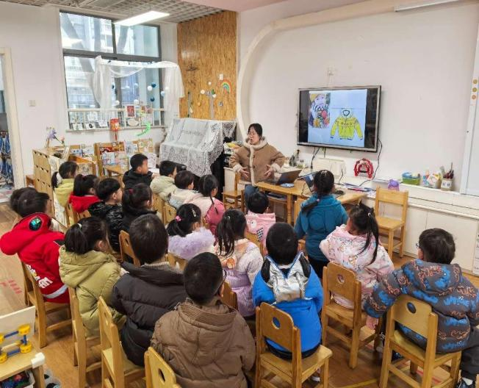3.集体活动**

**健康：天冷了怎么办**

冬天到了，天气变得比较寒冷，周围所有的人都穿上了厚厚的棉衣，做好了各种各样的防护措施，小朋友们的取暖方法也比较多。**魏沐溪、刘一凡、董沐瑶、刘诗玲、华欣语、颜承毅、恽修齐、朱梓嘉、沙明钰、刘诗玲、苏忆晴、王慕阳、陈宇杰、刘佳富**等幼儿在本节活动中能根据天气的变化，探讨和了解天冷了，有哪些措施和方法来取暖和保暖，通过探讨更好的学会保护自己，以防被冻伤或冻感冒。

孩子们对于冬季天气比较冷有一定的认识，部分孩子知道可以通过带上围巾、手套、口罩等来保暖，但也有少数幼儿对于保暖措施的了解比较少，对于在冬天运动怎样适当增减衣物也不是很了解。

**4.生活活动**

今天午餐吃的是腰果蒸米饭、鲍鱼煨肉、生菜豆腐皮和番茄鸡蛋汤，**刘佳富、姜昊言、王慕阳、陈宇杰、孙杰文、颜承毅、张铭皓**等幼儿能能按时、有序进餐。用餐结束后，能自主选择区域游戏。

**5.温馨提示**

各位家长:

随着气温下降事，我们也迎来了冬季甲型流感暴发季，甲流给人们的健康带来威胁，为了让孩子能远离甲流的侵害，让我们一起来了解有效的预防：

1.甲流为上呼吸道传染性疾病，传染性强，主要通过飞沫、唾液、分泌物等方式传播给人群。

2.预防甲流最有效的方法之一就是接种流感疫苗按时带孩子去接种疫苗，为孩子们的健康加上道有力的防线。

3.监督孩子们做好手卫生是预防流感的重要环节，引导孩子们使用洗手液或肥皂，认真洗手，尤其是饭前便后。

4.保持室内清洁、通风很关键，新鲜的空气能够降低室内病毒囊的浓度。每日至少开窗通风2次，每次不少于半小时。

5.避免聚集，随着新年将至，各种节日气氛集中避免不了家庭和朋友聚会，人多的地方往往病毒传播风险更高，一定要给孩子做好防护措施，戴好口罩在甲流高发季节，让我们携手一起采取必要的预防措施，让孩子度过一个健康快乐的冬季。